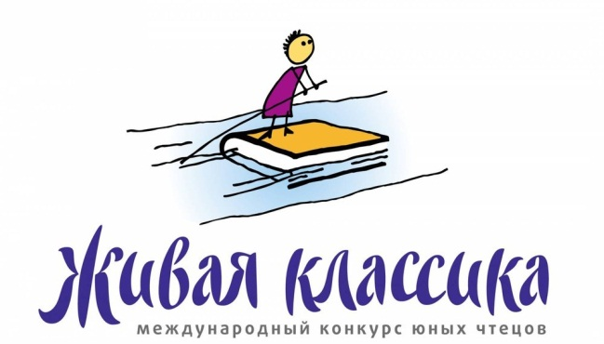
Внимание! Началась регистрация участников конкурса чтецов
«Живая классика-2020»!

Приглашаем учащихся 5-11 классов принять участие
в международном конкурсе чтецов «Живая классика».

Для участия необходимо зарегистрироваться на официальном сайте конкурса www/youngreaders.ru
с 1 октября 2019 по 25 января 2020 г.
Конкурс является самым масштабным всероссийским литературным проектом с ежегодным участием более 2 миллионов обучающихся из 85 регионов России.
Конкурс проводится в целях пропаганды чтения среди обучающихся, развития интереса к классической и современной литературе, расширения читательского кругозора, выявления и поддержки одаренных детей.
По всем вопросам обращаться в каб.206 (библиотека)

